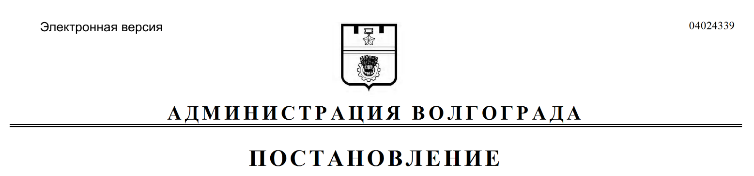
от 04.06.2019 № 618

О присвоении наименования элементу улично-дорожной сети Волгограда

В соответствии с решением Волгоградской городской Думы от 02 октября 2012 г. № 66/1986 «О порядке наименования (переименования) элементов улично-дорожной сети, элементов планировочной структуры Волгограда», на основании протокола заседания комиссии по рассмотрению материалов об
увековечивании памяти выдающихся граждан, событий и организаций в городе-герое Волгограде от 16 апреля 2019 г. № 3, протокола заседания комиссии по наименованию (переименованию) элементов улично-дорожной сети, элементов планировочной структуры Волгограда от 07 мая 2019 г. № 1, руководствуясь
статьями 7, 39 Устава города-героя Волгограда, администрация Волгограда
ПОСТАНОВЛЯЕТ:
1. Присвоить наименование вновь образованной улице в Дзержинском районе Волгограда – ул. им. Клементины Черчилль, расположенной между
кварталом 03_02_164 и прудом жилого комплекса «Бейкер Стрит», в границах ул. Камышовой, пр. Дорожников, ул. Шекснинской.
2. Настоящее постановление вступает в силу со дня его официального опубликования.

Глава Волгограда В.В.Лихачев

